LINEAMIENTOS BASICOS EN EL
DIAGNOSTICO Y TRATAMIENTO
DE PATOLOGIAS UROLOGICAS
NO TUMORALES

SOCIEDAD ARGENTINA DE UROLOGIA
LINEAMIENTOS BASICOS EN EL DIAGNOSTICO DE INSUFICIENCIA VENOSA ESPERMATICA EN LA PUBERTAD.

SUBCOMITE DE FERTILIDAD MASCULINA

DEFINICION

La insuficiencia venosa espermática (IVE) es la pérdida permanente o transitoria (al aumentar la presión intraabdominal-maniobra de Valsalva) de la suficiencia del referido sistema venoso, que se traduce clínicamente como reflujo. En algunos casos las venas pueden alcanzar 3 condiciones patológicas: dilatación, elongación y tortuosidad, a lo que se llama “varicocele”.
La práctica médica ha extendido el término “varicocele” a todos los grados de insuficiencia, por lo que será indistintamente mencionado en todo el trabajo.

INCIDENCIA

Actualmente existen fuertes evidencias de la asociación entre varicocele y esterilidad⁽¹⁾. La incidencia de varicocele en la población general es aproximadamente del 15% y la de los hombres que consultan por la esterilidad asociada con varicocele varia entre 21% y 41%⁽²⁾; en relación con la edad, es del 6% a los 10 años, 15% a los 13 años y 16% a los 19 años⁽³⁾.
Teniendo en cuenta estos conceptos, a surgido la inquitud del posible tratamiento temprano del varicocele con el fin de prevenir las alteraciones testiculares. En estos lineamientos exponemos los conceptos actuales sobre el tema.

DIAGNOSTICO

Etapas del desarrollo puberal.

Con el objeto de esquematizar el proceso puberal se han descripto estadios del desarrollo genital masculino, cuyo conocimiento nos permite evaluar la sincronicidad del crecimiento del paciente⁽⁶⁾ (véase tabla 1).

 | 0 | I | II | III | IV | V
Vello pubiano | - | - | Limitado y | Esparcido | Grueso | Enrulado/
 |  |  | aislado | Lacio | Ginecoide | Androide
Pene | 4x3 cm | 5x6 cm | 6x7cm | 8x9cm | 8x10 cm | 9x10cm
Testículo | 1-2 ml | 3-4 ml | 3-4 ml | 5-6 ml | 8-15 ml | 15-25 ml
Escroto | - | Congestión | Pliegues | Pliegues  y | Vello | Amplio  Velludo
 |  |  | amplios | pigmentación | escaso | Rugoso  Pigmentado
Tabla 1. Estadios de Tunner (modificado)⁽⁶⁾

Examen clínico-genital

Es primordial e inexcusable para esta patología. Deben considerarse las condiciones climáticas del ambiente donde va a ser examinado como así mismo la predisposición del adolescente. De esta manera se minimizan dos factores adversos: frío y temor (miedo) .
Al paciente se le debe enseñar previamente al examen como realizar una maniobra de Valsalva.

El examen se debe efectuar de pie. Clínicamente se los clasifica en:
Grado1: Pequeño, palpable, con maniobra de Valsalva.
Grado2: Palpable, de tamaño moderado.
Grado3: Voluminoso y visible.

Siempre se debe practicar una orquidometría para registro. Pueden usarse orquidómetros de comparación (tipo Prader). O preferiblemente los de medición directa con volumetría incluida (tipo Heynie). La exactitud de las mediciones se incrementa con la experiencia del examinador. Se postula que la medición testicular mediante ultrasonografía no agrega datos relevantes con respecto a la orquidometría convencional (tampoco informa acerca de la consistencia de la glándula).
Se deben registrar (aspecto subjetivo), la consistencia de cada testículo y su medición. Puede ser necesario más de un examen si el médico considera que en una segunda oportunidad el paciente puede presentar mejor predisposición.
Existe bibliografía que documenta la relación entre la insuficiencia venosa espermática y un menor volumen testicular homolateral⁽¹⁾. Lo que no existe es una uniformidad de criterios en lo que respecta a cuánta es la diferencia entre los testículos que tiene significado patológico⁽⁷⁾.

Exámenes complementarios:
El uso de métodos complementarios en el diagnóstico del varicocele es un tópico no totalmente claro. En realidad, el diagnóstico de varicocele en la pubertad se realiza a través del examen clínico pero existen circunstancias que requieren de los exámenes complementarios. Si bien no existen datos concretos de cuál es el mejor método, aquellos se suelen usar como elemento complementario de diagnostico fundamentalmente en las siguientes circunstancias: ante una duda diagnóstica, la documentación del caso, la exploración del cordón contralateral y/o el control postoperatorio.
Es controvertido el significado del denominado varicocele subclínico en la afectación testicular. Asímismo no existen datos que avalen en forma concluyente la necesidad de su corrección. Por esas circunstancias en los adolescentes no debe considerarse el uso de métodos complementarios en la búsqueda del varicocele subclínico, por otro lado si se ha decido corregir un varicocele unilateral, el examen complementario podrá permitir la detección de un grado incipiente de insuficiencia venosa espermática contralateral y estimar su eventual corrección en el mismo acto quirúrgico.

DECISION DE TRATAMIENTO

Varios trabajos han puesto en evidencia el efecto deletéreo del varicoele sobre el testículo con el correr del tiempo^{(4,5)}, y teniendo en cuenta estos conceptos ha surgido la inquietud del posible tratamiento temprano del varicoele con el fin de prevenir las alteraciones testiculares. Se han evaluado distintos parámetros que pueden correlacionarse con daño testicular y consecuentemente con la decisión de corrección quirúrgica.

- Volumen testicular:
La presencia de hipotrofia testicular es un indicio de sufrimiento gonadal. De aquí que ésta sea una indicación de tratamiento y por lo tanto la importancia de su medición. Algunos autores consideran que no debe existir mas de 2 ml de diferencia en el volumen de ambos testículos⁽⁷⁾. Steeno encuentra que un tercio de los adolescentes con varicocele moderado tienen cambios en el volumen y/o la consistencia testicular ipsilateral, valor que se incrementa al 80% en los casos de grandes varicoceles⁽⁸⁾. Kass y colaboradores comunicaron que 16 de 20 adolescentes con varicocele e hipotrofia testicular recuperaron el volumen testicular luego de la corrección quirúrgica del varicocele⁽⁹⁾.
Por estos datos se podría concluir que los varicoceles moderados y grandes se acompañan de un retraso en el crecimiento testicular en los púberes, proceso que puede ser revertido por la corrección quirúrgica.

b) Espermograma:
En un paciente con varicocele, la presencia de un espermograma patológico nos hace suponer, luego de descartar otros factores, que el varicocele es el responsable. De aquí que la presencia de alteraciones seminales es actualmente una de las indicaciones de corrección quirúrgica del varicocele en el adulto.
Sin embargo en el adolescente uno se encuentra con algunas dificultades. En los estadios iniciales de la pubertad (Tunner I, II) no es fácil obtener una muestra de semen, y así como el organismo va madurando, lo mismo va sucediendo con el semen; de ahí que no existan valores de normalidad durante esa etapa⁽⁷⁾. Por lo tanto, el espermograma tiene valor en el paciente que ha completado su desarrollo puberal (Tunner V).

c) Estudio hormonal:
Se acepta que un elevación de las gonadotrofinas (FSH y/o LH) es indicadora de lesión testicular. Asimismo la hiperrespuesta de las gonadotrofinas luego de la administración de LH-RH permite poner en evidencia el daño testicular. Kass, en un estudio sobre 104 adolescentes con varicocele, evidenció una respuesta anormal al LH-HR en el 30% de los pacientes con varicocele, permitiendo identificar individuos con evidencia de disfunción testicular⁽¹⁰⁾. Dado que la unidad hipotálamo-hipofisaria va madurando con el crecimiento, la evaluación hormonal tiene principal valor en los estadios avanzados de la pubertad.

CONCLUSIONES

Actualmente se considera indicación de corrección quirúrgica del varicocele en el púber que presenta:
1) volumen testicular ipsilateral con una disminución en por lo menos 2 ml con respecto al contralateral;
2) varicocele bilateral con un retraso del crecimiento testicular;
3) semen alterado en pacientes que completaron el desarrollo pubertal;
4) estado hipergonadotrófico basal o postprueba de LH-HR;
5) sintomático (doloroso);
6) imposibilidad de seguimiento.
Los pacientes que no manifiesten alguna de estas indicaciones serán seguidos con examen físico (orquidometría) cada 6 meses, eventuales dosajes hormonales y estudio de semen al ingresar en estadios puberales avanzados (Tunner V).
Asimismo, en los pacientes que no tengan algunas de las indicaciones mencionadas anteriormente de corrección quirúrgica, se conversará con los padres y se les expondrá que no se conoce el riesgo potencial de ese caso en el futuro. Se recomienda una exposición clara y detallada de la conclusión andrológica ante los padres.

INSUFICIENCIA VENOSA ESPERMATICA EN LA PUBERTAD
ALGORITMO DIAGNOSTICO
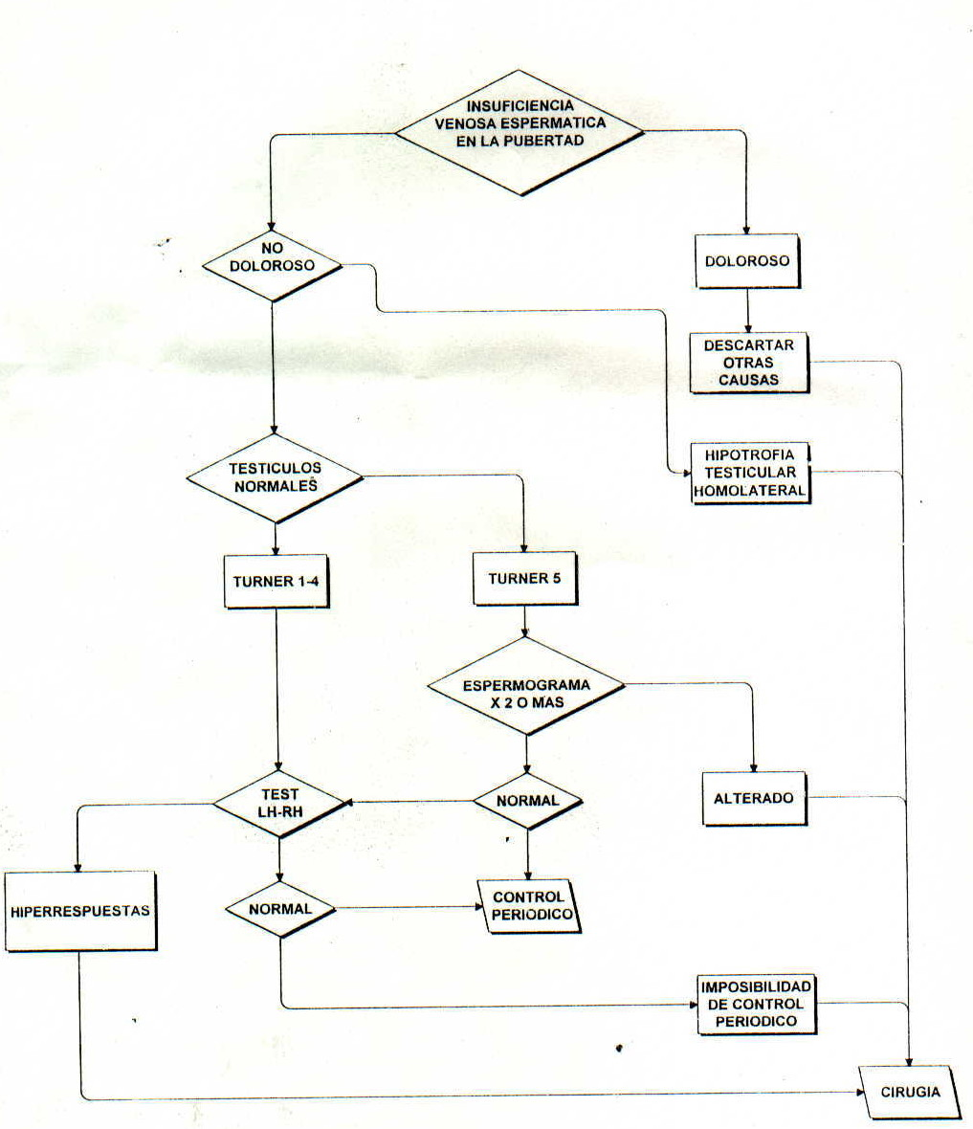
BIBLIOGRAFIA
- World Health Organization: The influence of varicocele on parameters of fertility in a large group of men presenting to infertility clinics. Fertil. Steril., 57: 1289-1293, 1992.
- Saypol, D.C.: Varicocele. J. Androl., 2: 61-71, 1981.
- Oster, J.: Varicocele in children and adolescents. Scand. J. Urol. Nephrol., 5: 27-32, 1971.
- Cheval, M. J. y Purcell, M. H.: Deterioration of semen parameters over time in men with untreated varicocele: evidence of progressive testicular damage. Fertil. Steril., 57: 174-177, 1992.
- Gorelick, J. L. y Goldstein, M.: Loss of fertility in men with varicocele. Fertil. Steril., 59: 613, 1993.
- Bianculli, C. H. y García, S.: Semiología de la pubertad. En: Atención integral de adolescentes y jóvenes. Criterios diagnósticos y terapéuticos. Sociedad Argentina de Pediatría, 1990.
- Kass, E. J. y Reitelman, C.: Adolescent varicocele. Urol. Clin. North Amer., 22: 151, 1995.
- Steeno, O.; Knopis, J.; Declerck, L. y col.: Prevention of fertility disorders by detection and treatment of varicocele at school and college age. Andrologia, 8: 47, 1976.
- Kass, E. J. y Belman, A. B.: Reversal of testicular growth failure by varicocele ligation. J. Urol., 137: 475, 1987.
- Kass, E. J.; Freitas, J. E.; Salisz, J. A. y col.: Pituitary gonadal dysfunction in adolescent with varicocele. Urology, 42: 179, 1993.

